黑龙江大学
实 验 报 告

课程名称 | Web前端开发技术
实验项目名称 | Web前端开发环境配置与HTML基础
实验时间  （日期及节次） | 2024 年 5 月 25 日 第 1 - 4 节
专业 | 软件工程专业 | 学生所在学院 | 软件学院
年级 | 22级 | 学号 | 20225958
姓名 | 李嘉富 | 指导教师 | 丁海涛
联系方式 | 13265763518
实验室名称 | 505
实验成绩 | 实验完成（10-30） | 实验报告（1-5分） | 合计
教师签字

黑龙江大学教务处

1、实验名称
完成基于HTML和CSS的简单登陆页面

2、实验目的
完成register登陆功能，实现能够在4个输入框，用户名、密码、手机号、邮箱中输入对应的内容，然后点击下面的登陆按钮完成登陆。

3、主要设计思想与算法
首先设置body中的全部内容全部居中显示，便于后续操作。然后写一个shadow-box的盒子用来写其中的登陆相关内容。
然后主页面通过一个form表单来显示，里面包括一个大标题，然后底下附带四个输入框和四个label标签，最后底下用一个input提交按钮。

4、实验结果
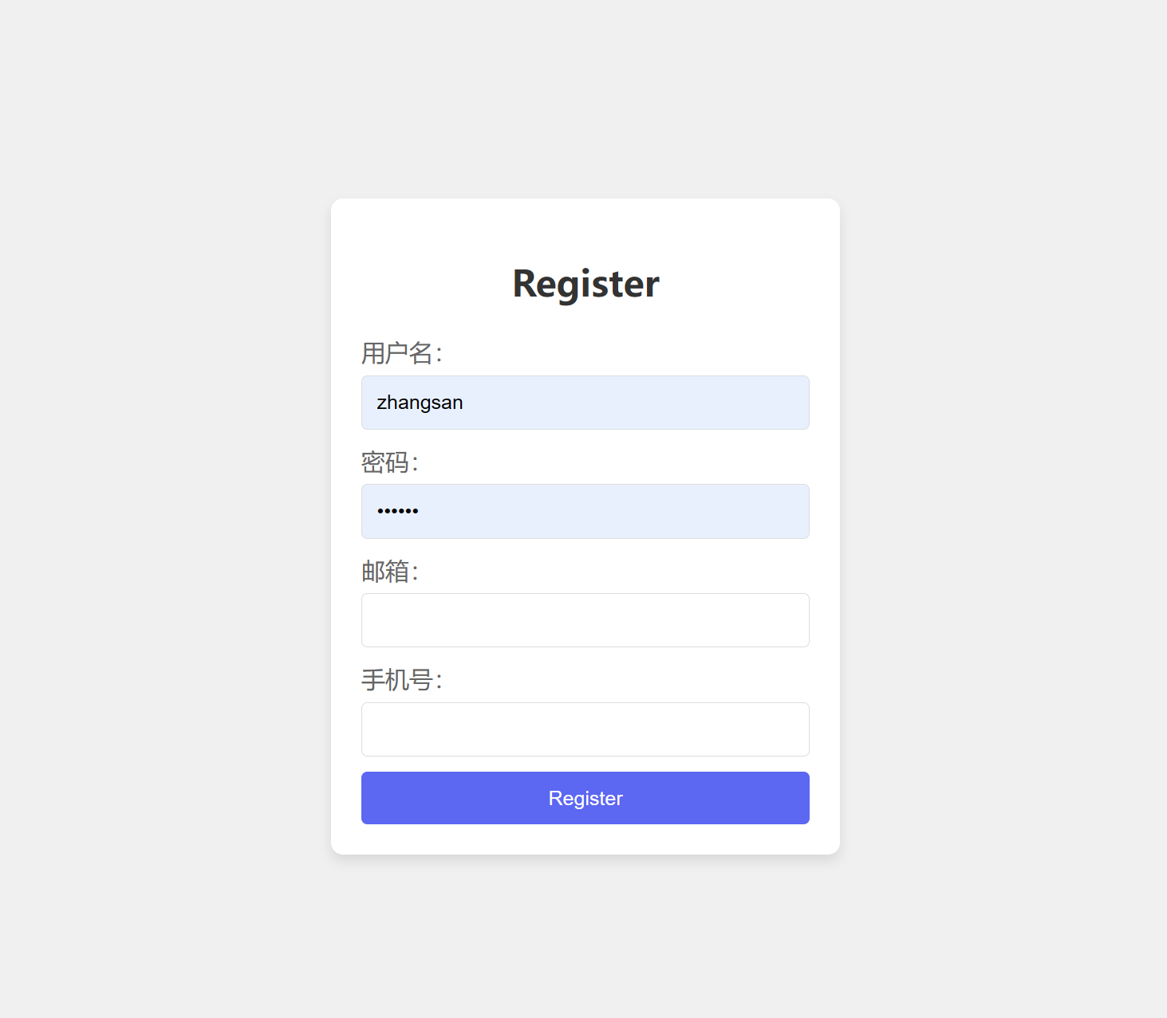

实验总结与心得
在创建这个简单的HTML和CSS页面的过程中，我学到了以下几点实验心得：
1. 页面布局与样式设计： 通过CSS样式，我成功地创建了一个简洁、美观的注册页面。使用Flex布局使得页面在不同设备上都能够良好地显示，并且添加了阴影效果和圆角边框增加了页面的美观度。
2. 表单设计与输入验证：在HTML中创建了一个包含用户名、密码、邮箱和手机号的表单，并通过label标签为每个输入框添加了说明文字，增强了页面的可读性。此外，通过设置input元素的type属性为"text"、"password"、"email"和"tel"，实现了对用户输入内容的基本格式验证。
- 提交按钮设计与交互：设计了一个提交按钮，用于用户点击注册。通过设置按钮的样式和颜色，使其在页面中显眼且具有点击交互的效果，增强了用户的操作体验。
4. 响应式设计考虑： 通过设置viewport元标签和使用Flex布局，使得页面在不同设备上都能够自适应地展现，保证了页面的响应式设计，提升了用户的浏览体验。

